Feladatlap: Az ember szöveteihez gyakorlófeladatlap Szitakötő Magazin 2025 – 3 Ősz

Olvasd el a Szitakötő Magazin 34-35 oldalát! Kövesd az ott található állomásokat!
A kérdések megválaszolásához használjátok a Magazin információit! Amire nem találtok választ, ahhoz használjátok a tankönyveteket (tabletet)! Ragasszátok a borítékban kapott képeket a megfelelő állomáshoz!

- állomás:
Hol található az emberi test legkisebb csontja és mi a neve?

Helye: ___________________________ Neve: _____________________________

Milyen szövet(ek) építik fel? ____________________________________________________

- állomás:
Melyik érzékszervbe jutottatok?
___________________________
Hogyan nevezzük az itt található sejteket? Mi a feladatuk? Milyen eredetűek?
____________________________ _________________ ________________
_________________
_________________
____________________________ _________________ ________________
_________________
_________________
- állomás:
Ismét egy érzékszervbe jutottatok. Melyikbe?
_________________________
Milyen szövet építi fel?
_________________________

- állomás:
Melyik szervbe jutottatok ezen az állomáson?
Rajzoljátok le, hogy milyen sejtek találhatóak itt!

- állomás:
Milyen egysejtűekkel találkoztatok a bélben?
______________________________________
- állomás:
Milyen eredetűek a mirigyek?
__________________________________________
Miért felelős a tobozmirigy?
__________________________________________
- állomás:
Hol találkoztatok az immunsejtekkel?
__________________________________________
Hogyan nevezzük ezeket a sejteket? A vér mely alkotóelemei?
__________________________________________________________________
Rajzoljátok le őket!

Milyen formáit ismertétek meg a belső védekezésnek? Készítsetek ágrajzot!

- állomás:
Ismét egy érzékszerven haladtok keresztül. Melyikben vagytok? Hol a legaktívabbak ezek a hám eredetű sejtek?

____________________________________________________________________

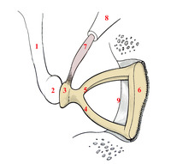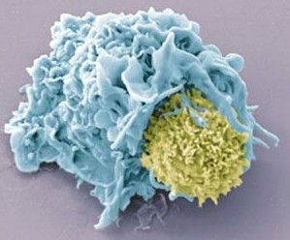
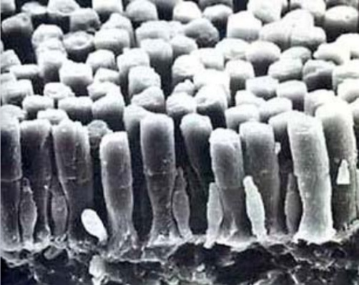

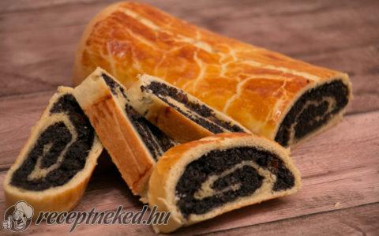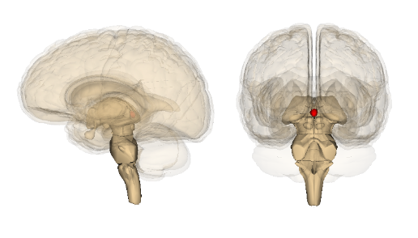

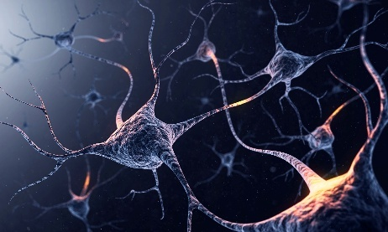

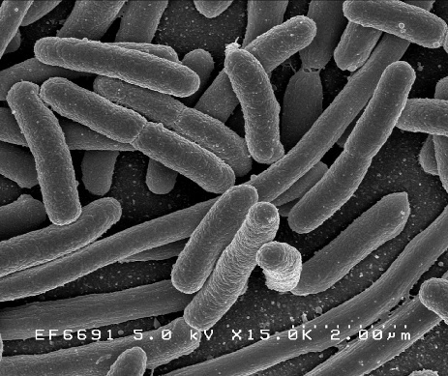

Képek forrása:
https://hu.glosbe.com/en/hu/stapes
https://www.monitorinfo.hu/a-szem-es-a-fotoreceptorok/
https://receptneked.hu/edes-sutemenyek/makos-dios-sutik/bejgli-makos-es-dios/
https://www.rochester.edu/newscenter/optical-transport-neurons-transmit-light-647202/
https://hu.wikipedia.org/wiki/B%C3%A9lfl%C3%B3ra#/media/F%C3%A1jl:E._coli_Bacteria_(7316101966).jpg
https://hu.wikipedia.org/wiki/Tobozmirigy#/media/F%C3%A1jl:Pineal_gland.png
https://www.csaladinet.hu/hirek/eletmod/egeszseg/17498/az_immunrendszer_felepitese_elettani_es_koros_mukodese_-_1_resz
https://www.orrklinika.hu/szaglas-romlas-hiany.html

